|  |  |  |  |  |  |
| --- | --- | --- | --- | --- | --- |
| 供应商询价报价表 | | | | | |
| 工程名称 | 亿联大厦 | | | | |
| 工程地点 | 世纪大道以南、滨海大道以西 | | | | |
| 物品名称 | 规格(m) | 暂估数量 | 不含税单价 | 不含税合价 | 备注 |
| 围挡制作及安装 | 2*4 | 360米 | 元/米 |  | 见附件一 |
| 不含税合计 | / | / | / |  |  |
| 说明： | 1、本次报价包含但不限于人工费、机械费、材料费、运输装卸费、管理费、规费、利润、措施费（包含但不限于施工用电等）等施工中发生的一切费用，不包含土建基础费用，包含预埋件等费用。  施工期间不含税单价不因市场价格浮动而调整。  2、本次询价采取一次报价，不进行谈判，低价（不含税合计）中标。  3、报价机打，手写无效。  4、增值税专用发票：含税单价=不含税单价*（1+票面税率）  增值税普通发票：含税单价=不含税单价  5、以上工程量为暂估工程量，实际以项目需求为准，报价不随工程量大小变动。  6、要求2021年4月31日前完工。 | | | | |
| 质量约定 | 质保一年，安装牢固，无开焊、翘边等现象。 | | | | |  |  |  |  |
| 付款方式 | 全部安装完成次月付至暂定合同额的70%，结算完成满三个月结清。 | | | | |
| 可提供发票类型及税率 | 增值税 发票，票面税率 % | | | | |
| 注意事项 | 1、统一回标时间：2021年4月27日上午 10时，超出回标时间不接受报价。  2、回标地点：古镇口产业大厦1110会议室  3、回标接收人：王术光，联系电话：18653233717  4、如国家税务总局增值税税率发生变动，自税率变动生效之日起，应按照“价税分离”原则重新计算并调整税率变动后的价格，即调整后含税总价=含税总价/（1+调整前专用发票票面税率）*（1+调整后的专用发票票面税率）。开具增值税普通发票的单价不予调整。  5、参与投标人员应为投标单位法人（须持营业执照复印件）或投标单位授权委托人（须持营业执照复印件和授权委托书）。  6、所有报价资料应加盖骑缝章，报价单中报价负责人应签字，并加盖公章。  7、投标单位地址位于青岛市黄岛区范围内的需持询价报价表及附件的原件（除营业执照）参加现场回标，投标单位地址位于青岛市黄岛区范围以外的可将签字盖章后的询价报价表及附件在开标前30分钟以扫描件方式发送至邮箱18653233717@163.com。 | | | | |
| 报价单位名称（盖章）：  报价单位负责人（签字）：  联系方式：  报价单位地址：  年 月 日 | | | | | |

现场询价人：

附件一

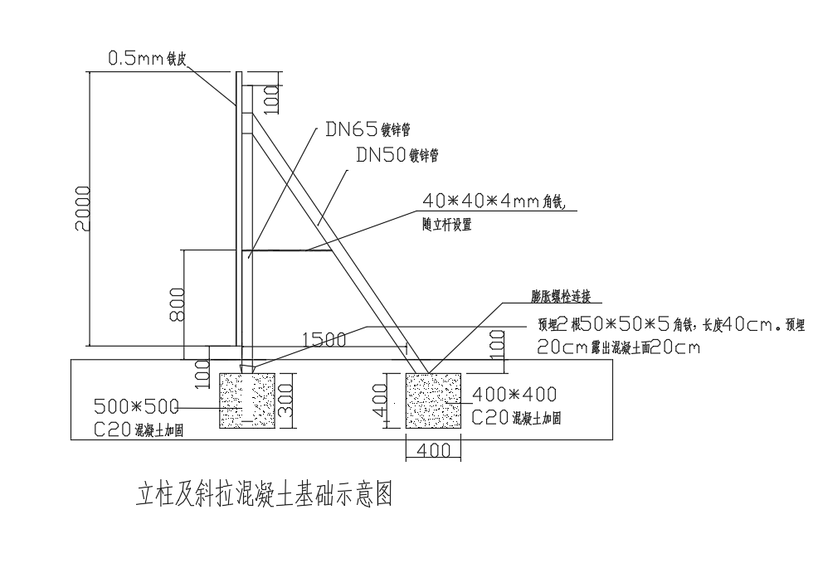

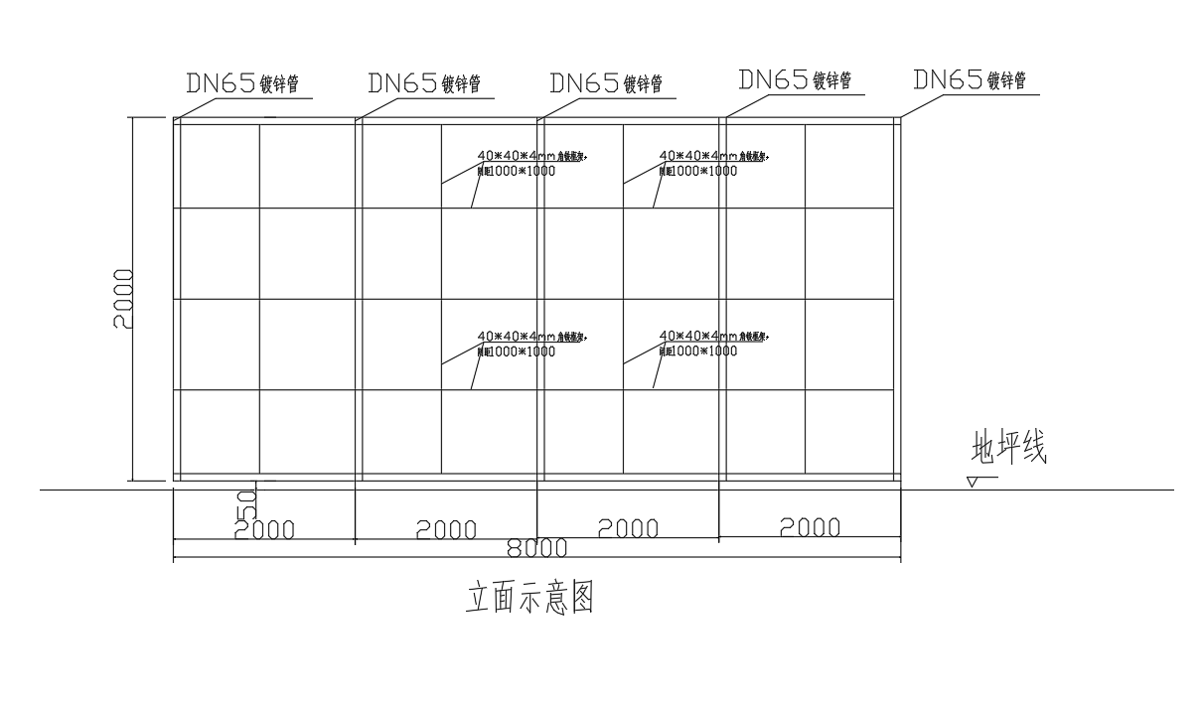

**围挡说明：**

1、围挡尺寸为2m(高）*4m（款）框架为40*40*4mm热镀锌角钢，焊缝处做防锈处理。

2、立柱为DN65热镀锌钢管,间距2m;壁厚3mm，焊接处做防锈处理。

3、斜撑为DN50热镀锌钢管,壁厚3mm，焊接处做防锈处理。

4、镀锌铁皮0.5mm厚。

附件2：

**法定代表人资格证明书**

单位名称： ；

单位地址： ；

姓名： 性别 年龄 职务 ；

系 的法定代表人。参与 招标活动，签署投标文件、进行合同谈判、签署合同和处理与之有关的一切事务。

特此证明。

投标人（全称并盖章）：

日期： 年 月 日

|  |  |  |
| --- | --- | --- |
| （代理人居民身份证正面） | 公章 | （代理人居民身份证反面） |

附件3：

**法人授权委托书**

本授权委托书声明：我 系 的法定代表人，现授权委托 为我公司代理人，以本公司的名义参加 的投标活动，代理人在投标、合同谈判过程中签署的一切文件和处理与之有关的一切事务，我均予以承认。

代理人无转委托权，特此委托。

|  |  |  |
| --- | --- | --- |
| （代理人居民身份证正面） | 公章 | （代理人居民身份证反面） |

投标人：

法定代表人：

授权委托日期： 年 月 日